

**每日市场报告**

**2025年9月17日** 

 **市场综述**

美国三大股指小幅收跌，道指跌0.27%，标普500指数跌0.13%，纳指跌0.07%。美元指数跌0.73%报96.65，非美货币多数上涨，欧元兑美元涨0.90%报1.1868，英镑兑美元涨0.35%报1.3646，澳元兑美元涨0.22%报0.6685，美元兑日元跌0.66%报146.4555，美元兑加元跌0.29%报1.3739，美元兑瑞郎跌1.10%报0.7859，离岸人民币对美元涨149个基点报7.1041。国际油价强势上扬，美油主力合约收涨1.97%，报64.55美元/桶；布伦特原油主力合约涨1.56%，报68.49美元/桶。国际贵金属期货收盘涨跌不一，COMEX黄金期货涨0.23%报3727.5美元/盎司，COMEX白银期货跌0.19%报42.88美元/盎司。ICE原糖主力合约跌0.75%报15.88美分/磅，ICE棉花主力合约涨1.24%报67.67/磅。

图表1：全球主要股指涨跌幅（%）

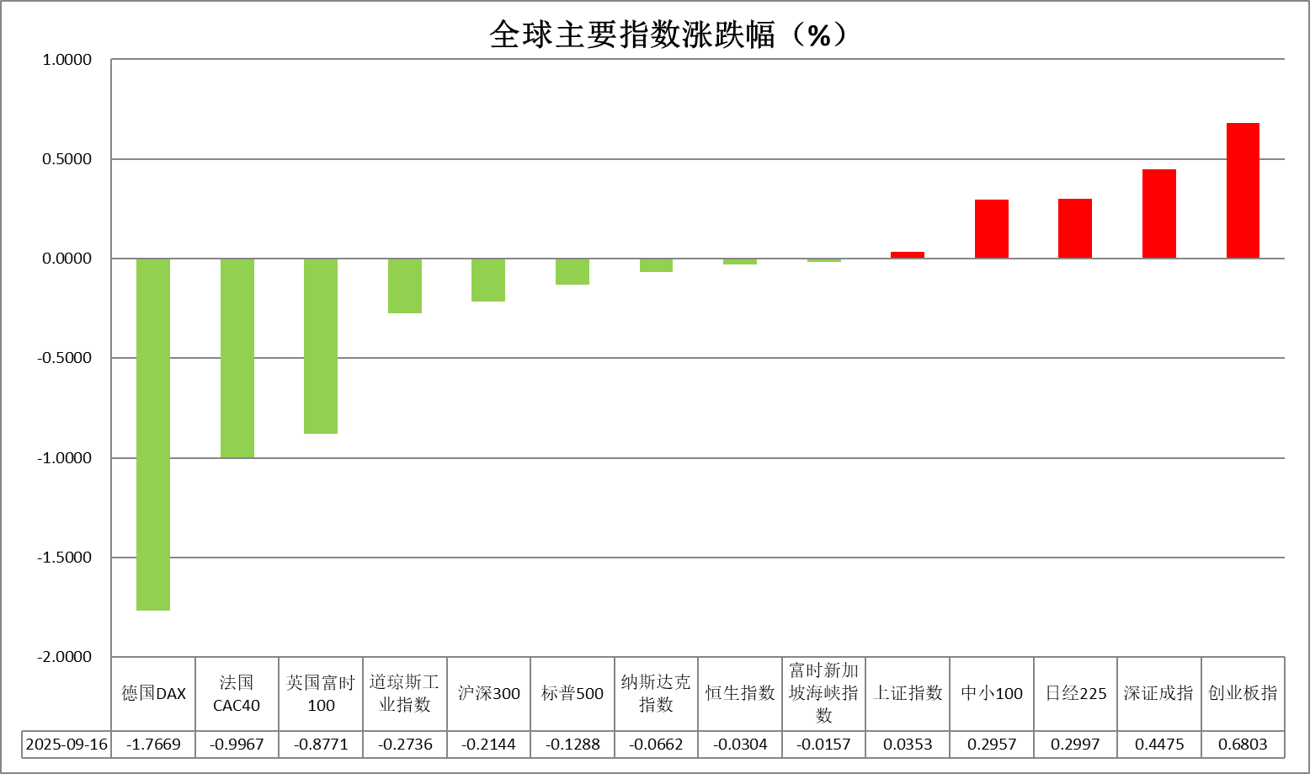

资料来源：公开资料整理、瑞达国际

* **消息回顾**

【美国参议院以48票对47票的微弱优势，通过对米兰出任美联储理事的提名，美国总统特朗普签署有关任命文件。这意味着米兰能够参加周二开始的美联储议息会议，并拥有投票权。】

【美国财长贝森特表示，美联储一直反应滞后，25个基点的降息已被市场消化，市场正在消化从现在到年底降息75个基点的预期。贝森特还表示，与前圣路易斯联储主席布拉德会谈进行得不错。】

【美国商务部宣布，美国工业和安全局（BIS）已建立流程，以便将更多钢铝制品衍生产品纳入美国总统特朗普依据《1962年贸易扩展法》第232条授权的关税范围。另外，将在未来几周内考虑行业提出的对更多进口汽车零部件征收关税的请求。】

【美国8月零售销售额环比增长0.6%，连续第三个月超预期增长。经通胀调整后的实际零售销售同比增长2.1%，实现连续第11个月正增长。美国消费者支出依然强劲，或将为美联储的降息决策带来新的考量。】

【受汽车及部分非耐用品产出反弹推动，美国8月制造业产出环比增长0.2%，好于市场预期的下降0.2%，而7月数据经下修后为环比下降0.1%。】

 **今日关注**

|  |  |
| --- | --- |
| 时间 | 数据/事件 |

|  |  |  |
| --- | --- | --- |
| 2025/9/17 | 17:00 | 欧元区8月CPI年率终值 |
| 2025/9/17 | 20:30 | 美国8月新屋开工总数年化(万户) |
| 次日凌晨 | 02:00 | 美国至9月17日美联储利率决定(上限) |

* **观点汇总**

**美元指数**

隔夜，美元指数跌0.73%报96.65，非美货币多数上涨，欧元兑美元涨0.90%报1.1868，英镑兑美元涨0.35%报1.3646，美元兑日元跌0.66%报146.4555

临近美联储议息会议，市场加重降息押注，美元延续承压格局。宏观方面，薪资增速韧性继续支撑美国本土终端消费需求，美国8月零售销售额环比增长0.6%，连续第三个月超预期增长。经通胀调整后的实际零售销售同比增长2.1%，实现连续第11个月正增长，关税趋缓的背景下，美国本土消费需求维持坚挺，但若数据持续超预期反弹，或使得FOMC重新审视降息节奏。此外，受汽车及部分非耐用品产出反弹推动，美国8月制造业产出环比增长0.2%，好于市场预期的下降0.2%，而7月数据经下修后为环比下降0.1%，与昨日公布的美国9月纽约联储制造业指数大幅下滑形成一定反差。美国财长贝森特隔夜表示，美联储一直反应滞后，25个基点的降息已被市场消化，市场正在消化从现在到年底降息75个基点的预期。综合来看，美国劳动力市场延续偏软态势，CPI通胀端仍相对可控，支持美联储年内三次降息预期，美元指数短期内维持低位震荡为主。

欧洲央行上周连续第二次维持利率按兵不动，通胀压力已得到明显缓解，且欧元区经济保持稳健态势，降息周期接近尾声。随着外部贸易环境压力缓解，欧元区内经济预期趋于乐观，制造业活动呈现改善态势，PMI升至扩张区间，支撑欧元反弹。日本PPI同比增速录得2.7%，符合市场预期，BSI商业信心指数由负转正，经济预期有所改善。由于个人消费数据优于初值，日本第二季度实际GDP修正后同比增长明显上调，叠加名义薪资上调，日央行立场趋于鹰派，明确表示若经济与通胀走势符合预测将考虑加息。与此同时，国债收益率持续上行，对日元构成支撑。

图表1：美元指数走势图

**图表, 直方图

AI 生成的内容可能不正确。**

资料来源：Wind、瑞达国际

**S&P500**

截至9月16日，标普500指数下跌0.13%至6606.76点；迷你标普500主力合约下跌0.06%至6613。美国8月零售销售额环比增长0.6%，连续第三个月超预期增长。经通胀调整后的实际零售销售同比增长2.1%，实现连续第11个月正增长。美国消费者支出维持强劲增长，为美国经济提供支撑，也对即将到来的美联储议息会议产生新的不利影响，数据发布后市场仅预期美联储降息25个基点。美联储会议前夕，市场相对谨慎，且会后存在卖出“现实”举动的可能。策略上，建议暂时观望。

图表2：S&P500走势图

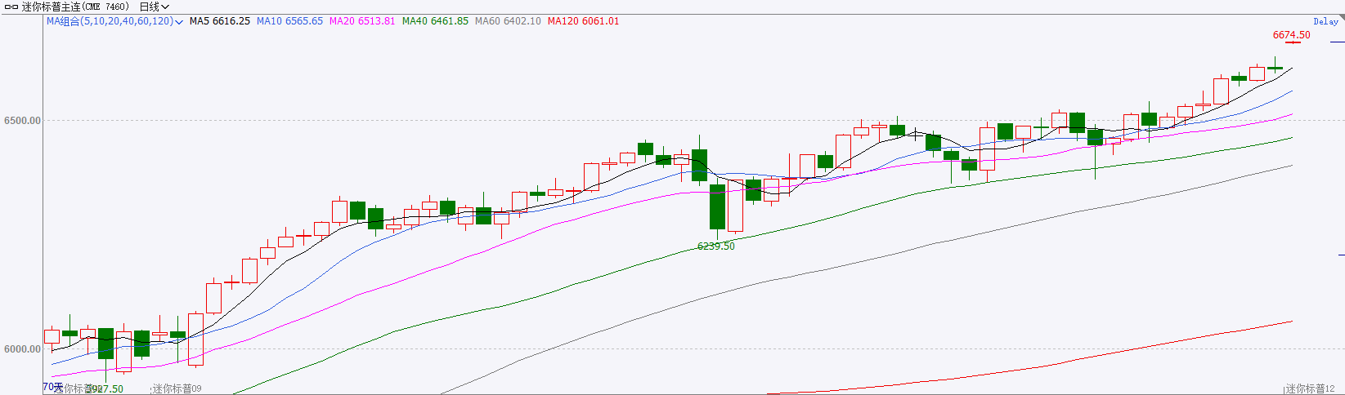

资料来源：Wind、瑞达国际

**富时中国A50**

截至9月16日，富时中国A50指数下跌0.5%至15097.65；新交所富时A50期指主力合约下跌0.76%至15077。海外方面，美联储将于美东时间9月16-17日进行议息会议，受劳动市场走软影响，目前市场已完全定价美联储9月降息，A股面临的外部环境制约呈现松动。国内方面，经济基本面，8月份，国内社零、固投、进出口、规上工业增加值增速均较前值明显回落且弱于市场预期，房地产市场亦呈现加速走弱态势；金融数据上，8月末M2同比增长8.8%，M1同比增长6%，M1-M2剪刀差大幅收窄，创2021年6月以来最低值，背后或反映出居民消费意愿的持续好转。贸易端，中美双方将于当地时间9月14日至17日在西班牙马德里就有关经贸问题举行会谈。整体来看，当前在业绩及政策真空期下，市场进入宏观数据验证阶段，8月经济数据仍然承压，房地产对固投产生明显拖累，以旧换新政策效果边际减弱也令社零承压，然而此前公布的金融数据显示出居民正由超额储蓄转向增加消费，由于金融数据有一定领先效果，预计将反映在后续的经济数据中。最后，美联储降息也将为国内政策宽松提供空间。因此，股指长期仍具备上涨潜力，但经济数据不佳短期施压盘面。策略上，建议暂时观望。

图表3：富时中国A50走势图

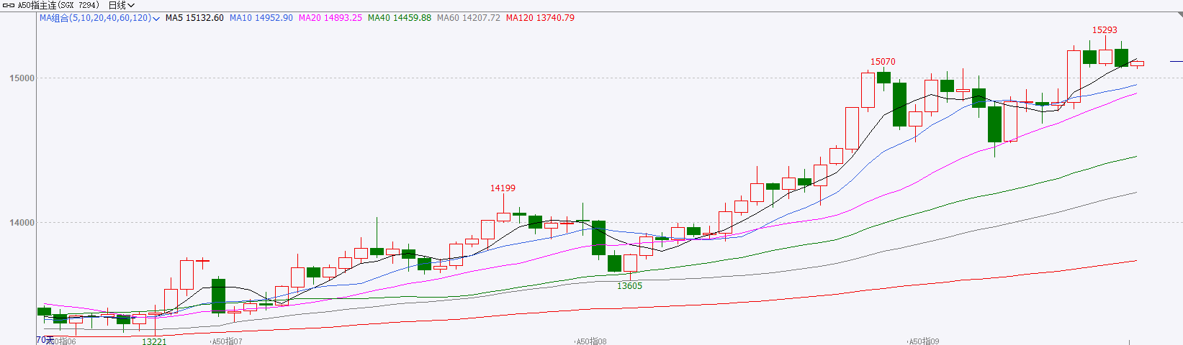

资料来源：Wind、瑞达国际

**铜**

隔夜COMEX铜震荡偏弱，报收4.699元/磅，涨跌幅-0.39%。国际方面，美国8月零售销售额环比增长0.6%，连续第三个月超预期增长。经通胀调整后的实际零售销售同比增长2.1%，实现连续第11个月正增长。美国消费者支出依然强劲，或将为美联储的降息决策带来新的考量。国内方面，商务部等九部门发布《关于扩大服务消费的若干政策措施》，提出五方面19条举措，其中8项与“高品质服务供给”有关。库存方面，截至9月16日，COMEX铜库存为312868短吨，环比+1021短吨；LME铜库存为150950吨，环比-1675吨；SHFE每日仓单33692吨，环比+3049吨。美元美债方面，因投资者押注美联储本周将降息，并评估未来数月进一步货币政策宽松的可能性，美元指数跌至逾10周以来最低水平，最终收跌0.71%，报96.65。基准的10年期美债收益率收报4.0350%，对美联储政策利率敏感的2年期美债收益率收报3.5120%。操作建议，纽铜主力合约轻仓逢低短多交易，仅供参考。

图表4：铜日线走势图

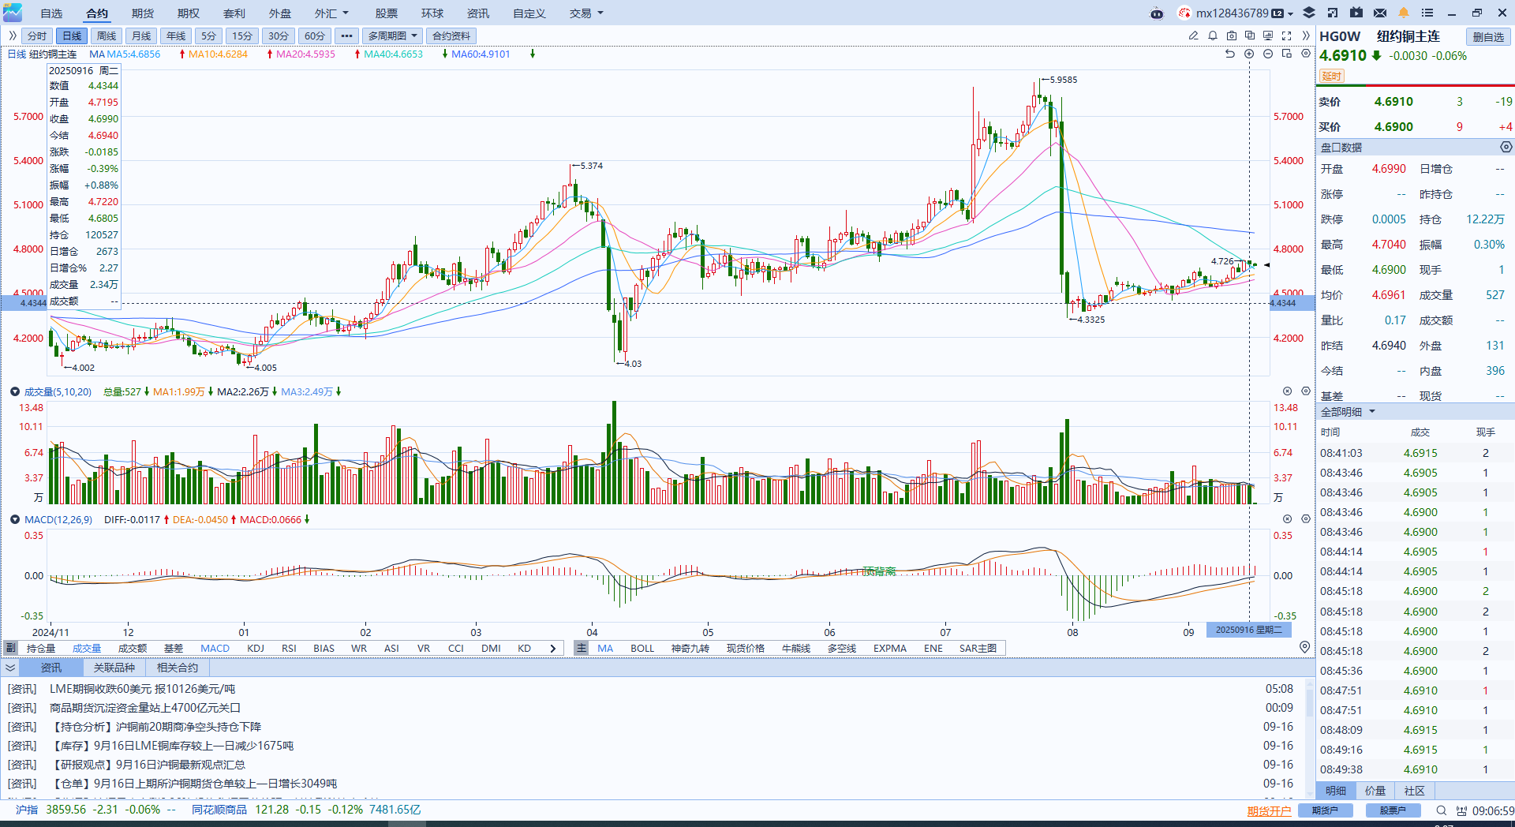

资料来源：Wind、瑞达国际

**黄金**

隔夜，国际贵金属期货收盘涨跌不一，COMEX黄金期货涨0.23%报3727.5美元/盎司，COMEX白银期货跌0.19%报42.88美元/盎司，金价续刷历史新高后盘整，部分多头获利了结使得银价承压回调，美联储议息会议临近，贵金属盘中波动显著放大，宏观方面，薪资增速韧性继续支撑美国本土终端消费需求，美国8月零售销售额环比增长0.6%，连续第三个月超预期增长。经通胀调整后的实际零售销售同比增长2.1%，实现连续第11个月正增长，关税趋缓的背景下，美国本土消费需求维持坚挺，但若数据持续超预期反弹，或使得FOMC重新审视降息节奏。此外，受汽车及部分非耐用品产出反弹推动，美国8月制造业产出环比增长0.2%，好于市场预期的下降0.2%，而7月数据经下修后为环比下降0.1%，与昨日公布的美国9月纽约联储制造业指数大幅下滑形成一定反差。综合来看，美国劳动力市场延续偏软态势，CPI通胀端仍相对可控，支持美联储年内三次降息预期，但考虑到降息预期已较为充分反映在当前的金银期价中，注意市场充分消化降息预期后的回调压力，逢高轻仓试空。COMEX黄金2512合约关注区间：3650-3750美元/盎司；COMEX白银2512合约关注区间：42-43.5美元/盎司。

图表5：COMEX黄金日线走势图

图表, 折线图, 直方图

AI 生成的内容可能不正确。

资料来源：Wind、瑞达国际

**ICE原糖**

洲际交易所(ICE)原糖期货周二下跌，因担心印度糖出口量可能超预期。ICE交投最活跃的10月原糖期货收跌0.10美分，或0.8%，结算价报每磅15.90美分。

国际方面，机构调查显示，巴西重要的中南部地区8月下半月的糖产量预计增长17.3%至384万吨。预计甘蔗压榨量较上年同期增长9.5%，至4950万吨。

美糖主力价格关注上方压力17.0美分/磅，下方支撑14.50美分/磅。建议10月 ICE 期糖短期观望。

图表6：ICE美糖主力合约价格走势图

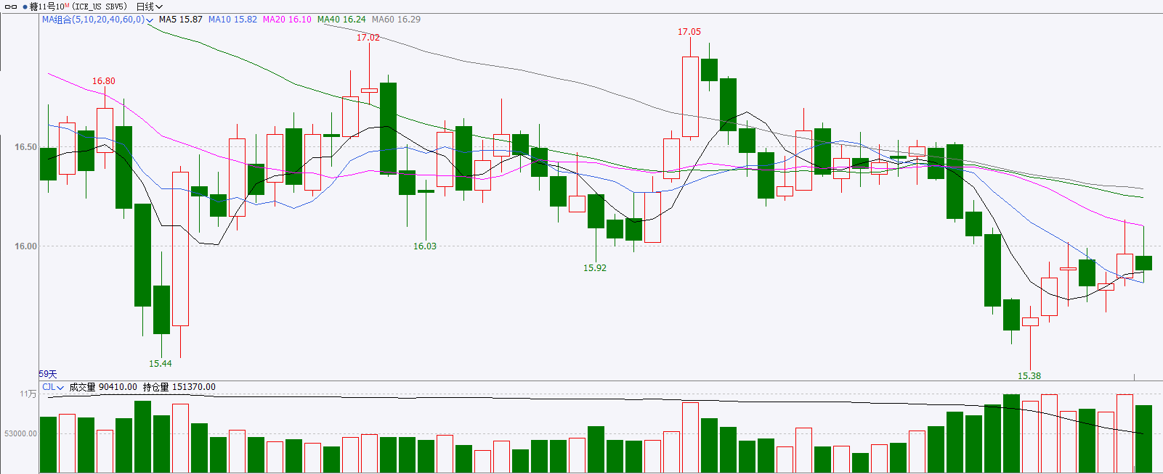

资料来源：Wind、瑞达国际

**ICE棉花**

洲际交易所(ICE)棉花期货周二上涨，主要因为美元汇率下跌。ICE 12月棉花期货合约上涨0.84美分，或0.90%，结算价报每磅67.68美分。

国际方面，据美国农业部(USDA)报告显示，9月4日止当周，美国当前年度棉花出口销售净增12.96万包，较前周减少47%，较前4周平均水平减少33%；当周美国棉花出口装运量13.02万包，较前周减少16%，较前4周平均水平减少2%。当周美国棉花出口签约量及装运量均减少明显。

美棉主力价格关注上方压力74美分/磅，下方支撑58美分/磅。建议 ICE 12月期棉短期暂时观望。

图表7：ICE美棉主力合约价格走势图

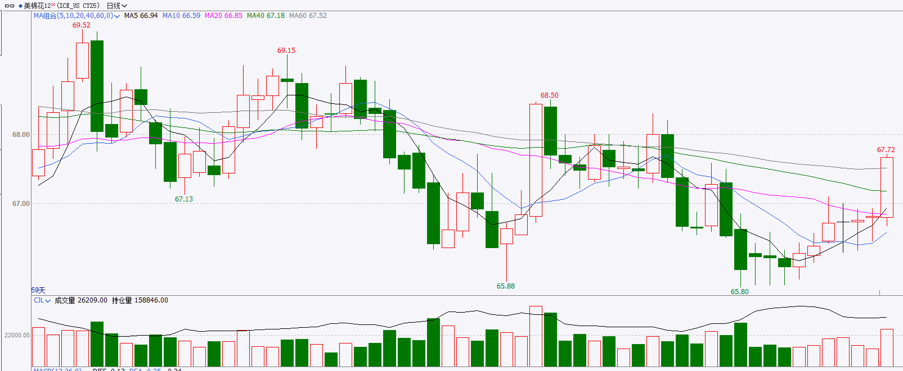

资料来源：Wind、瑞达国际

△ 免责声明

此报告由瑞达国际所编制。本报告采用之资料及意见均相信可靠及准确，但本公司并不对各分析或有关资料之可靠性及准确性作出全面性保证。本报告只供客户或读者作参考之用，客户或读者不应完全依靠本报告内容作为投资准则。

本报告之资料及意见如有任何更改，恕不另行通知。本报告并非及并无意图构成任何作价或招揽进行买卖本报告 提及的商品。本公司不会对任何因依靠本报告作出任何买卖而引致之任何损失承担任何责任。



24小时客服电话： 00852 - 25342000/86 - 13603059885

24小时传真电话： 00852 - 25632368

客服邮箱： cs@ruida- int . com

客服QQ： 203195058/2938472186

网址：www. ruida- int . com

地址: 香港湾仔菲林明道8号大同大厦17楼05 - 06室